Уголок природы старшей группе «Радуга»

Уголок природы - часть предметно-пространственной развивающей среды, которая способна реализовать сразу все цели воспитания дошкольника: нравственное, эстетическое, трудовое, физическое и, конечно, экологическое.

При создании уголка природы в групповой комнате были соблюдены общие требования:

\*Для уголка природы выбрали зону с хорошим естественным освещением, чтобы растениям было достаточно света.

\*Все материалы, используемые детьми, безопасными. Не использовались ядовитые или колючие растения, а также острые орудия труда и ядохимикаты.  
\*В свободном доступе детей большое количество дидактического материала и безопасных природных объектов для самостоятельной деятельности по изучению природного мира.  
\*В уголке созданы условия для творчества (рисования, лепки, аппликации), находиться календари природы и погоды, а также есть место для детских работ.  
\* уголка природы в нашей группе соответствуют возрасту детей.

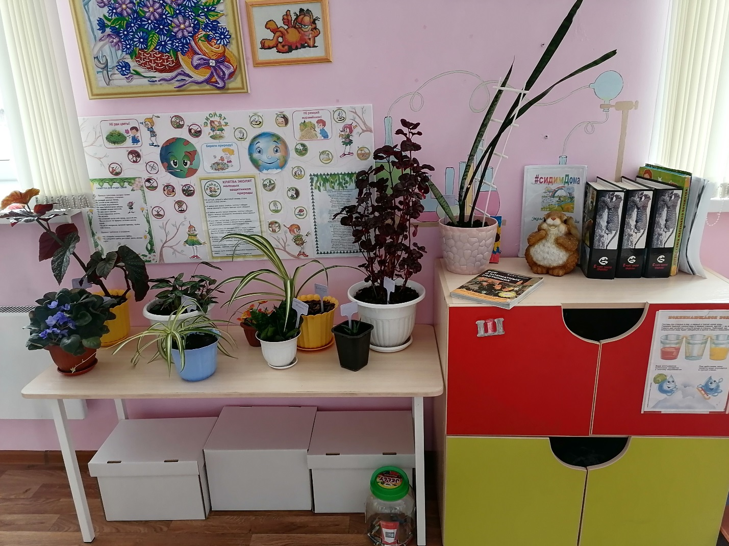

Уголок природы является самым ярким местом в группе. Его зеленая зона привлекает детей. Здесь дети не только исследуют, изучают и экспериментируют, но и часто просто отдыхают. По этой причине нужно обращать особое внимание на эстетику уголка.

Уголок природы прежде всего, несет в себе познавательные функции, так как призван знакомить с окружающим миром.

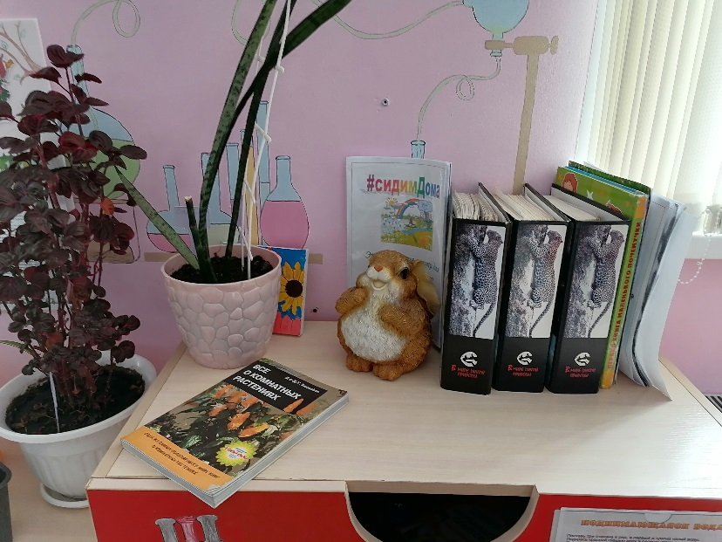Уголок природы содержит в себе различные дидактические материалы с изображением животного мира (Разрезные картинки, пазлы, книги-пазлы с изображением различных животных, птиц и насекомых, картинки с изображением животных, птиц, насекомых. 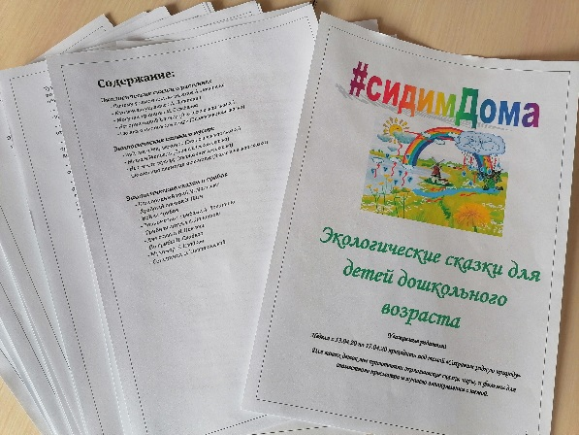Игры на липучках, вкладыши, лабиринты, картинки для планшетов.   
\*Макеты (наборы) овощей, фруктов и ягод (чудесный мешочек), игры на липучках, наборы картинок.  
\*Материалы о временах года или погоде: сезонное дерево, картинки.  
\*Календарь природы. В нем содержатся «часы» с временами года, кармашки для рисунков о явлениях природы и другие пособия.   
\*Игра на липучках "Что Где растет", "Овощи на грядке", Набор мини-фигурок "12 диких животных", Демонстрационный материал "Природные и погодные явления", Набор фигурок "Обитатели леса", Календарь из фетра "Доброе утро" (дни недели, месяцы, погода).

Рядом с уголком природы мы разместили зону для игр с песком и водой. В свободном доступе для детей имеются формочки, лопатки, грабельки (наборы для игр с песком), мелкие игрушки, емкости для воды, лейки, плавающие игрушки. В этой зоне размещены детские непромокаемые фартуки и нарукавники, чтобы дети учились быть аккуратными.  
  
Дети старшего дошкольного возраста постигают окружающий мир через игру и экспериментирование. Они усваивают много новой информации и должны иметь возможность закреплять ее, поэтому в уголке природы имеются Наборы природного материала: семена, перья, камни, шишки, желуди, гербарии, оформленные таким образом, чтобы дети не могли их испортить.  
Оборудование для экспериментирования:  
материал для опытов: песок, глина, сахар крупы, камни, бумага, сухие листья, небольшие металлические предметы; увеличительные стекла, емкости для воды, песка и материалов, магниты.

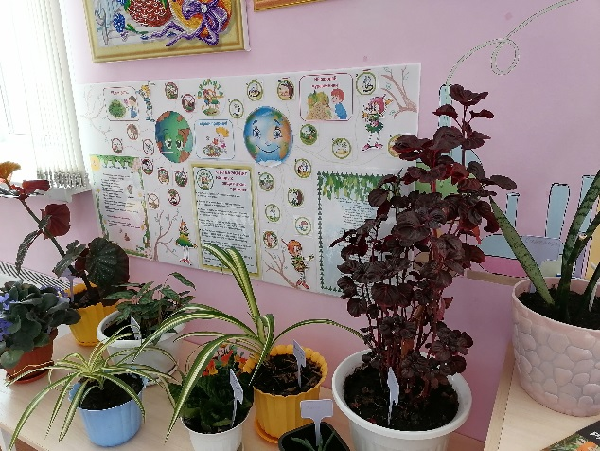В старшей группе опыты проводятся только под руководством взрослых. В уголке природы также используется лэпбук – методическое пособие в виде папки-раскладушки с карманчиками и конвертами, где расположены материалы по данной тематике.  
Старшие дошкольники уже имеют достаточно знаний о мире вокруг них.

В уголке природы находится и «Зимний сад»:

Растения, разнообразные по виду, строению, уходу и размножению: луковичные, вьющиеся, стелющиеся, прямостоячие, разны по форме и цветкам. В уголке имеется необходимое оборудование для ухода за растениями и фартуки и нарукавники.

В нашей группе труд в природе организован в форме индивидуальных поручений и коллективного труда. Так же у нас есть и такой вид труда – как дежурство в уголке природы. Наши дети знакомы с обязанностями дежурных, способами ухода за растениями уголка природы, так как мы заранее их ознакомили с этим. Нами оказывается помощь в организации работы, мы следим за правильным выполнением поручений. Трудовые поручения помогают воспитывать в детях чувство ответственности, деловитости.